Региональный этап Всероссийского конкурса
«Моя малая родина: природа, культура, этнос»

Номинация
Духовные и экологические традиции моей малой родины

Как квасят капусту в Брянской области

Автор
Полякова Карина,
учащаяся 10 класса
МБОУ «Гимназия №5» г.Брянска
руководитель
Легоцкая В.С.,
учитель русского языка и литературы
МБОУ «Гимназия №5» г. Брянска,
51-65-73

Оглавление

Введение…………………………………………………………………………………….………3
1. Изучение истории квашения капусты…………………………………………………………4
2. Технологические карты приготовления квашеной капусты………………………….………5
3. Органолептическая оценка квашеной капусты……………………………………………….14
Выводы……………………………………………………………………………………………..16

Введение
Сейчас особенно много говорят о том, что людям, имеющим заболевания ЖКТ, просто необходимо иметь в своем рационе квашеную капусту. Некоторые ученые также утверждают, что капуста улучшает работу иммунной системы, что крайне необходимо в связи со сложившимся эпидемиологическим состоянием. Люди, ведущие здоровый образ жизни, твердят о том, что квашеная капуста имеет якобы чудодейственные силы. Ежедневное потребление этого продукта, по их словам, помогает не только поддержать массу тела, но и похудеть. Косметологи, в свою очередь утверждают, что благодаря веществам, находящимся в составе квашеной капусты, можно улучшить здоровье своей кожи.
Проведя анкетирование среди учащихся 7 – 11 классов (прил.1) и убедившись, что существует стабильно высокий интерес к квашеной капусте как к продукту питания, я решила узнать, какие рецепты приготовления капусты наиболее популярны среди жителей Брянской области. Так родилась идея проектной работы.
Цель работы
Обобщить и популяризировать опыт закваски капусты на территории Брянской области.
Задачи работы:
1) изучить историю закваски капусты и ее полезные свойства;
2) взять интервью у ;
3) обобщить опыт квашения капусты на территории Брянской области.
Методы работы
Анкетирование, интервьюирование, статистический метод, изучение и анализ научной литературы, опытно-экспериментальная работа.
Технологические карты, представленные в работе, составлены по рецептам бабушек автора Перешивко Елены Евгеньевны 1961 г. рожд., Базановой Татьяны Викторовны 1954 г. рожд., Краснобаевой Любови Викторовны 1963 г. рожд.
Все представленные рецепты записаны со слов респондентов, литературные источники не использовались.

1. Изучение истории квашения капусты

Изучив материалы Интернета и книг по кулинарии, я узнала, что первые упоминания о квашении капусты найдены учеными в китайских летописях 3 века до н.э.. Однако квасили китайцы не привычную нам белокочанную капусту, а китайскую или пекинскую, которая по вкусу значительно отличается от белокочанной. В Россию капуста была завезена лишь в 9 веке греками. Кто и когда впервые придумал рецепт квашения, доподлинно неизвестно.
По словам историка кулинарии Павла Сюткина, русская квашеная капуста значительно отличается от зарубежных аналогичных продуктов. На Руси соль долгое время была дорогим продуктом, поэтом квашение осуществлялось при помощи ржаной муки. Несколько ложек муки добавляли на дно бочки, начинался процесс брожения с образованием молочной кислоты, что и придавало капусте специфический вкус.
Заготовка капусты на зиму в России шла поздней осенью, когда при первых слабых морозах капустные вилки «свертываются круче» и становятся более твердыми. Живописную картину представляла собою русская деревня при заготовках капусты. По всей деревне слышался стук сечек о корыта. Для рубки капусты в каждом доме имелось особое корыто, которое ни для чего иного не употреблялось. В помещичьих домах корыта были очень длинные, и при рубке капусты за каждым из них становилось 10 – 14 женщин. Делались эти корыта из толстых досок, самые лучшие выдалбливались из липового или дубового бревна.
С тех далеких времен многое изменилось. Теперь капусту редко квасят в бочках, только в деревнях, а территории Брянской области используют эмалированные ведра и трехлитровые банки. В них капуста получается хрустящей, долго хранится, использование небольших емкостей позволяет квасить капусту разными способами и заготовить для семьи несколько различных продуктов от кисло-сладкой капусты с болгарским перцем и свеклой до острой с мочеными яблоками и красным жгучим перцем.

2. Технологические карты приготовления квашеной капусты

Квашеная капуста с морковью
1.Ингридиенты на 3 литра: белокочанная капусты среднего размера позднего сорта – 1 шт.; морковь – 3 шт.; черный душистый перец; лавровый лист – 3 шт.; соль - 1 ст. ложка;
сахар – 1 ст. ложка; вода – 1 литр
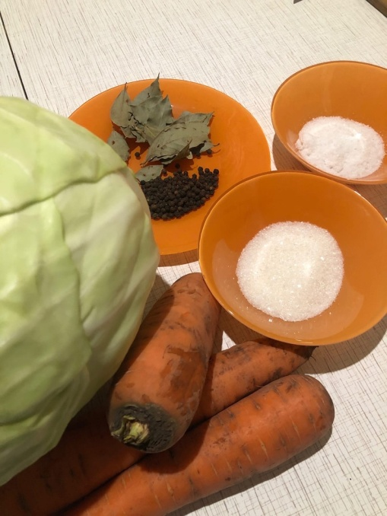
2.Шинкуем капусту длинными полосками шириной не более 5 – 7 мм.
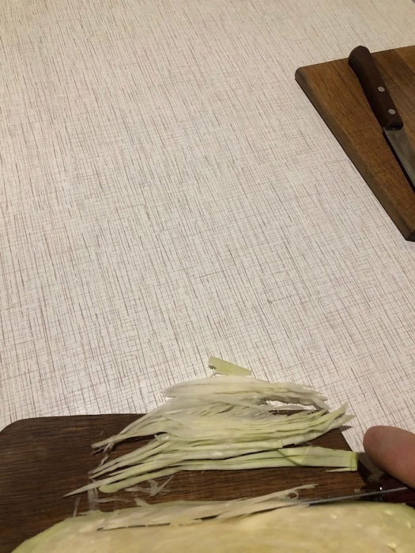
3.Чистим морковь и натираем её на крупную тёрку, добавляем к нашинкованной капусте.
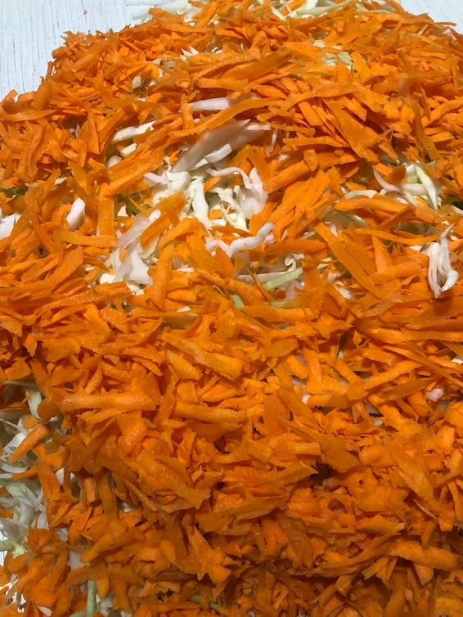
4.Перемешиваем руками морковь и капусту, добавляем перец и лавровый лист и снова хорошо перемешиваем.
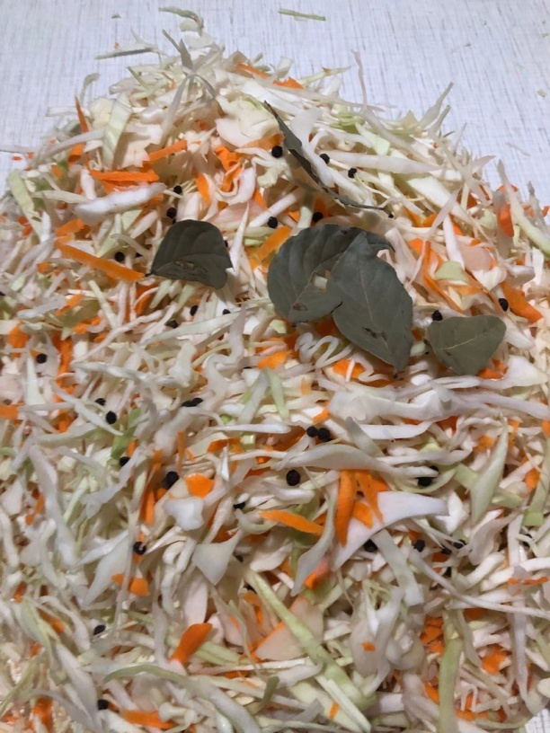
5.Начиняем банку капустой, утрамбовывая её при этом.
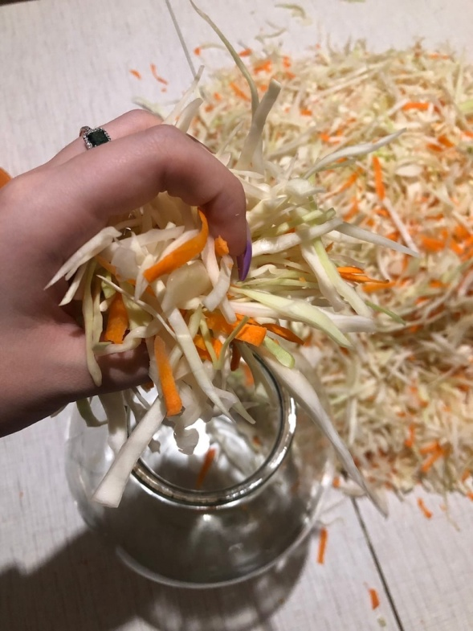
6.В отдельной ёмкости готовим рассол. Для этого смешиваем сахар, соль и воду
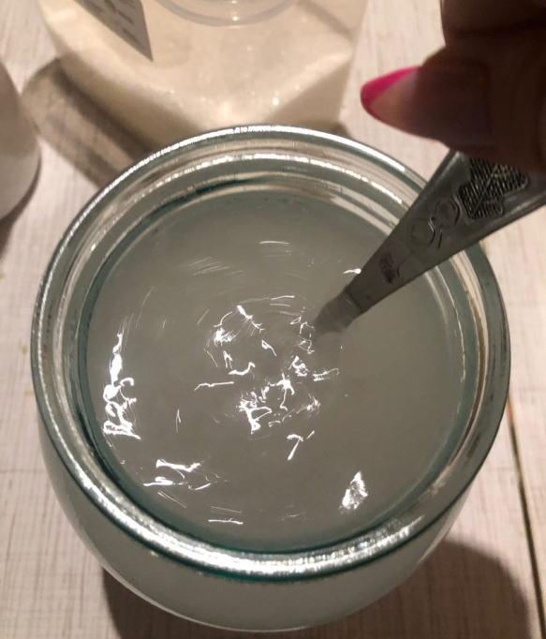
7.Заполняем банку с капустой получившимся рассолом. Накрываем банку марлей и ставим в теплое место на 3 дня. Дважды в день при этом нужно протыкать капусту длинной деревянной палочкой, чтобы выходили газы. Через три дня капуста готова!
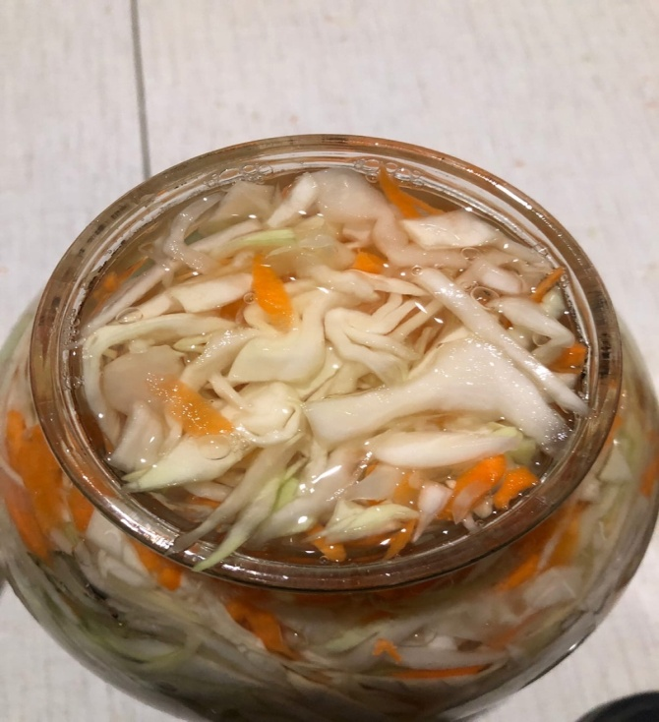

Квашеная капуста с яблоками
1.Ингридиенты на 3 литра: белокочанная капуста позднего сорта, морковь – 3 шт.; яблоки кисло – сладкого сорта – 3 средних шт., черный душистый перец; лавровый лист – 3 шт.; соль – 1 ст. ложка; сахар - 1 ст. ложка; вода – 1 литр
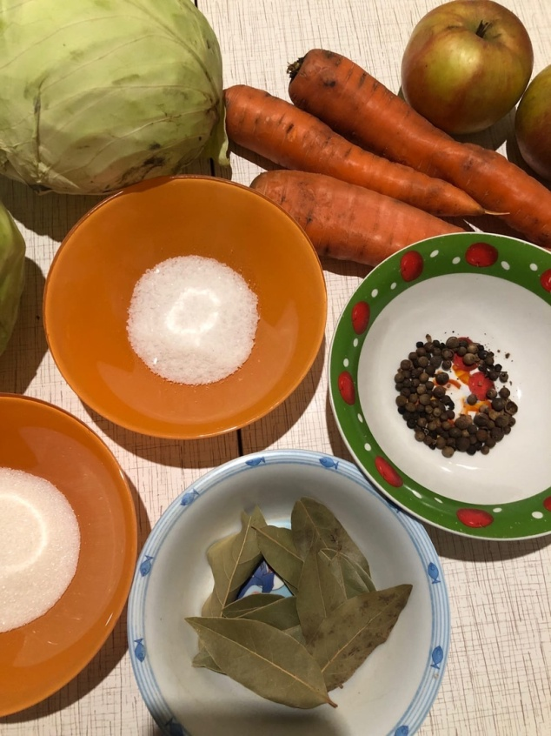
2.С капусты удаляем деформированные листки. Разрезаем кочан на 2 равные части и шинкуем. Морковь трем на крупной тёрке.
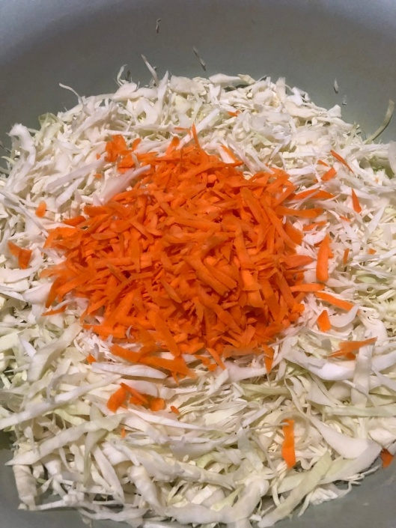
3.Яблоки режем крупными дольками, не удалив кожуру. В ёмкости смешиваем капусту, морковь, яблоки и специи.
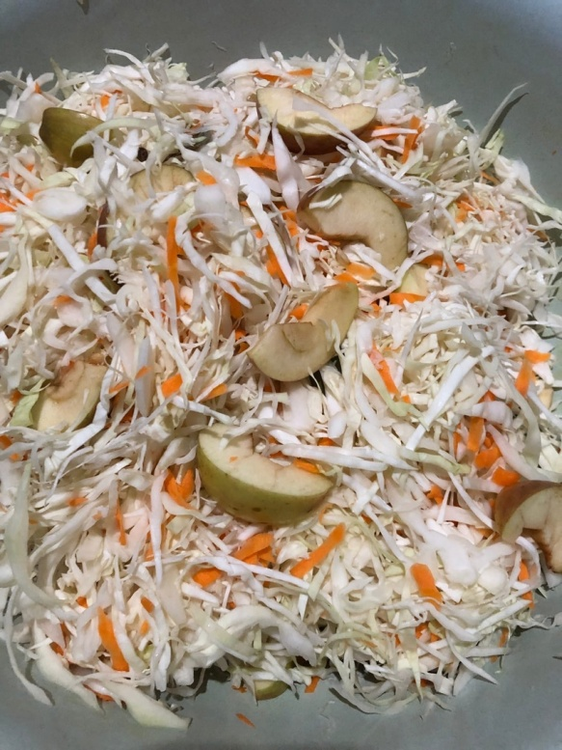
4.Утрамбовываем смесь в трехлитровую банку. В отдельной ёмкости (литровой банке) готовим рассол. Для этого смешиваем сахар, соль и воду. Заполняем банку получившимся рассолом. Накрываем банку марлей и ставим в теплое место на 3 дня. Дважды в день при этом нужно протыкать капусту длинной деревянной палочкой, чтобы выходили газы. Через три дня капуста готова!
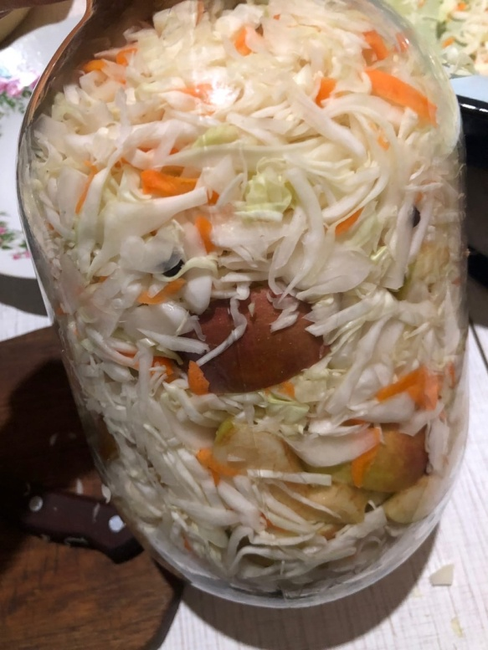
Квашеная капуста с тмином
1.Ингридиенты на 3 литра: белокочанная капусты среднего размера позднего сорта – 1 шт.;
морковь – 3 шт.; черный душистый перец; лавровый лист – 3 шт.; тмин; соль - 1 ст. ложка; сахар – 1 ст. ложка; вода – 1 литр.
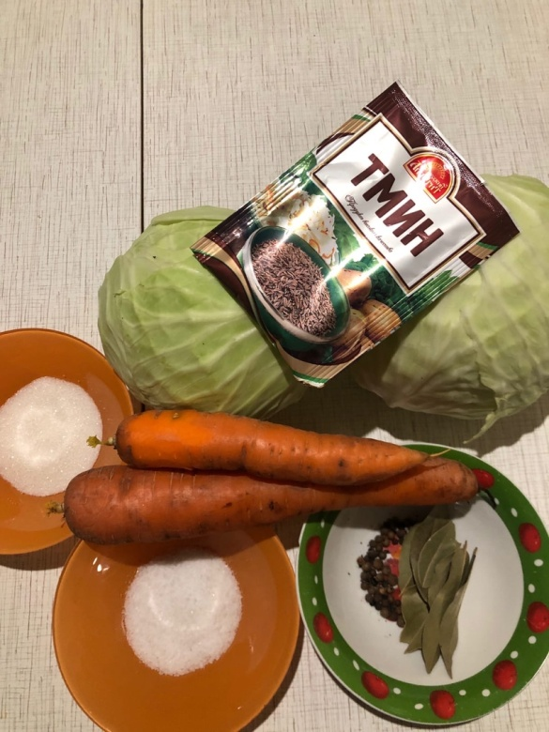
2.С капусты удаляем деформированные листки. Разрезаем кочан на 2 или 4 части. Шинкуем капусту длинными полосками шириной не более 5 – 7 мм. Чистим морковь и натираем её на крупную тёрку, добавляем к нашинкованной капусте вместе со специями.
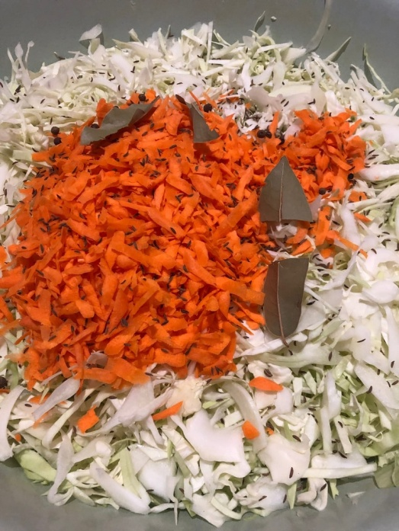
3.В отдельной ёмкости (литровой банке) готовим рассол. Для этого смешиваем сахар, соль и воду. Заполняем банку с капустой получившимся рассолом. Накрываем банку марлей и ставим в теплое место на 3 дня. Дважды в день при этом нужно протыкать капусту длинной деревянной палочкой, чтобы выходили газы. Через три дня капуста готова!
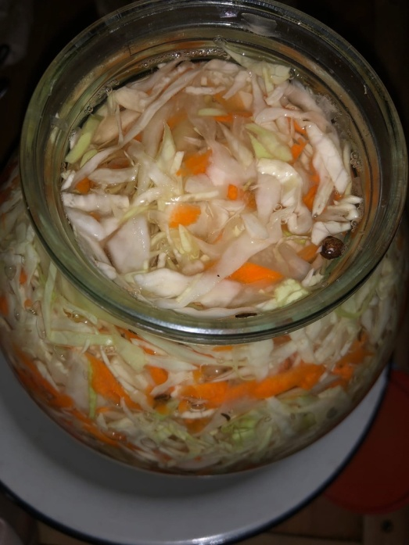

Квашеная капуста со свеклой
1.Ингридиенты: белокочанная капусты среднего размера позднего сорта – 3 кг; морковь – 2 больших шт.; 8 маленьких зубчиков чеснока; свекла – 3 шт.; уксус 9% –1 стакан; подсолнечное масло – 1 стакан; соль - 2 ст. ложка без горки; сахар – 1 стакан; вода – 1 литр.
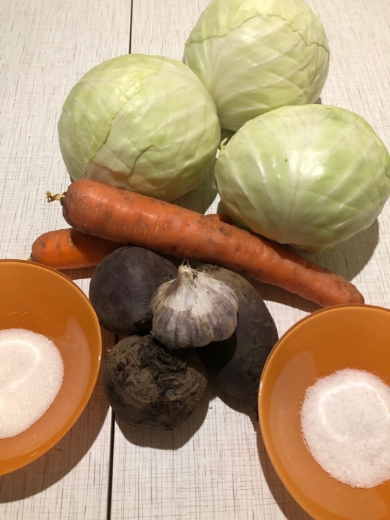
2.Шинкуем капусту, натираем свёклу и морковь на крупную терку, а зубчики чеснока на мелкую.
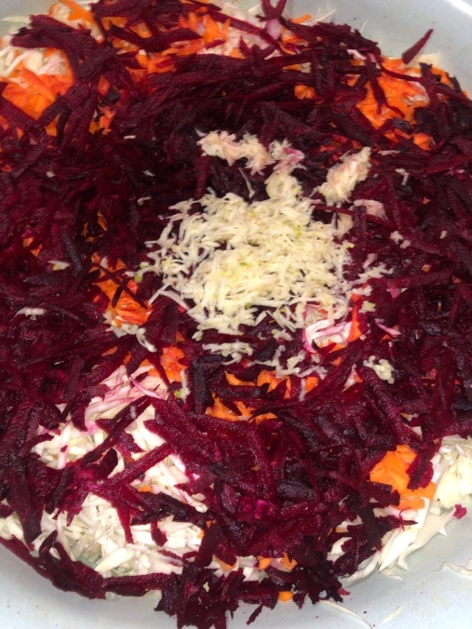
3.В кастрюле смешиваем воду, уксус, масло, сахар и соль. Ставим на огонь до закипания.
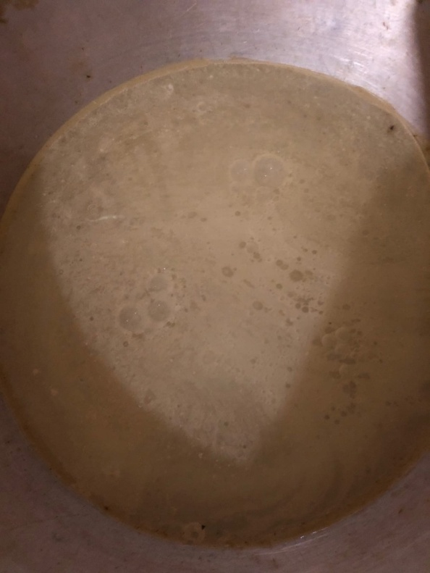
4.В капусту наливаем получившийся горячий рассол и размешиваем руками, пытаясь утрамбовать. После того как все ингридиенты окажутся в рассоле, можно оставить капусту. Через 6 – 9 часов она будет готова.
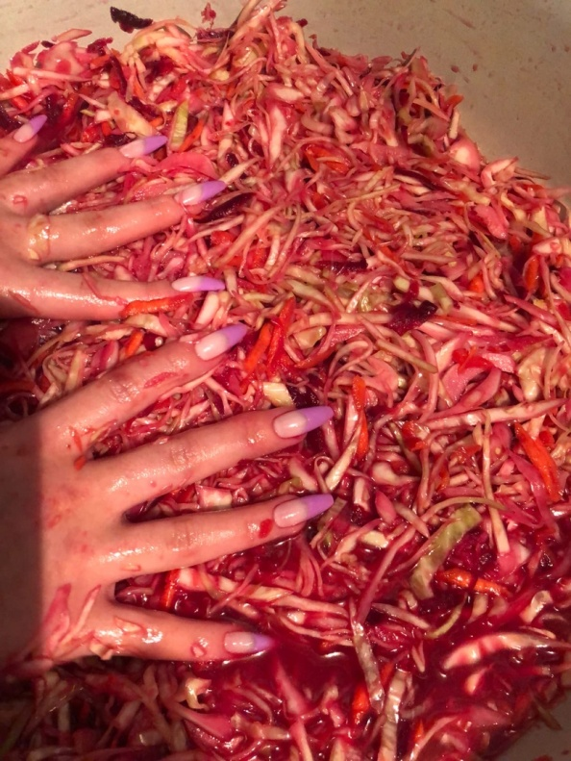

3. Органолептическая оценка квашеной капусты
1. Квашеная капуста с морковью
Внешний вид
Капуста равномерно нашинкованная полосками не шире 7 мм или нарубленная в виде частиц различной формы не более 15 мм, без крупных кусков листьев и кочерыги.
Морковь натерта на крупной терке.
Пряности (лавровый лист и черный горошек) равномерно распределены в квашеной капусте. Сок капусты слегка мутноватый.
Вкус Яркий кисловато – солоноватый вкус, характерный для квашеной капусты, островатый.
Запах Ароматный, пряный.
Цвет Светло – соломенный
Консистенция Капуста при разжевывании имеет упругие, умеренно хрустящие, сочные ткани
2. Квашеная капуста с яблоками
Внешний вид
Капуста равномерно нашинкованная полосками не шире 7 мм или нарубленная в виде частиц различной формы не более 15 мм, без крупных кусков листьев и кочерыги.
Яблоки нашинкованы кусками не более 30 мм.
Пряности равномерно распределены в квашеной капусте. Сок капусты мутноватый.
Вкус Яркий кисловато – солоноватый, пряный, слегка сладковатый.
Запах Ароматный, сладковатый.
Цвет Светлый с зеленоватым оттенком
Консистенция Плотная, хрустящая, сочная
3. Квашеная капуста с клюквой
Внешний вид
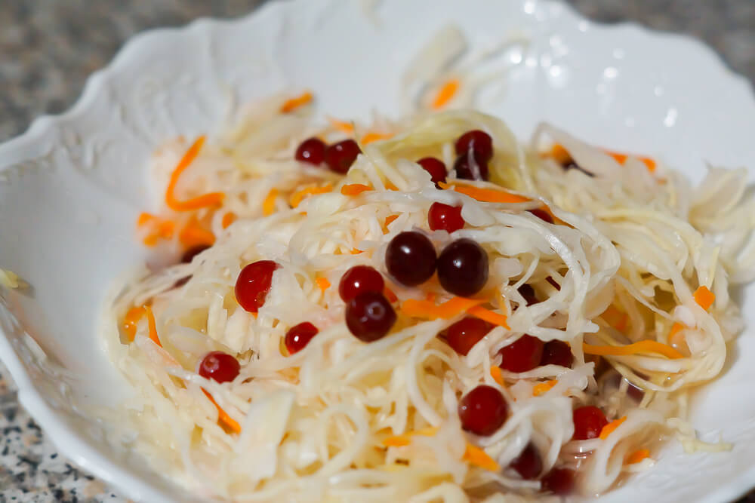
Капуста равномерно нашинкованная полосками не шире 7 мм или нарубленная в виде частиц различной формы не более 15 мм, без крупных кусков листьев и кочерыги. Морковь натерта на крупной терке. Ягоды клюквы равномерно распределены.
Пряности равномерно распределены в квашеной капусте. Сок капусты мутноватый.
Вкус Пикантный, яркий кисловато – сладкий
Запах Ароматный, сладковатый
Цвет Светло – соломенный
Консистенция Сочная, упругая
4.Квашеная капуста с тмином
Внешний вид
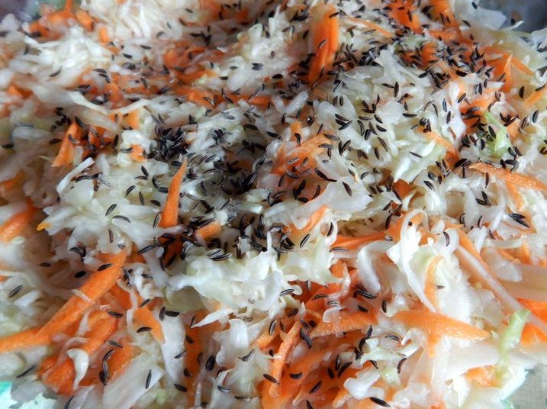
Капуста равномерно нашинкованная полосками не шире 7 мм или нарубленная в виде частиц различной формы не более 15 мм, без крупных кусков листьев и кочерыги.
Морковь нашинкована тонкой полоской.
Пряности равномерно распределены в квашеной капусте. Сок капусты мутноватый.
Вкус Характерный для квашеный капусты, пряный
Запах Насыщенный, ароматный
Цвет Имеет желтоватый оттенок
Консистенция Хрустящая

Выводы

1. Проведено изучение истории возникновения квашеной капусты, изучение его полезных свойств, признано, что этот продукт имеет богатую историю употребления в России с древнейших времен.
2. Составлены технологические карты приготовления квашеной капусты. Установлено, что приготовленная по данным рецептам квашеная капуста приятная на вкус, нравится взрослым и детям, питательная, имеет множество полезных для организма свойств.
3. Проведена органолептическая оценка квашеной капусты, приготовленной по указанным рецептам, Отмечены причины широкого употребления квашеной капусты: вкусный, полезный и питательный продукт обладает лечебными и тонизирующими свойствами.

